¿QUÉ HACER ANTE UN SANGRADO DE LA NARIZ?

La epistaxis, o sangrado nasal, es una condición común que puede ser causada por diversos factores, como la sequedad nasal, lesiones en la nariz, cambios en la presión arterial, trastornos de la coagulación sanguínea, entre otros. Por lo menos una vez en la vida, una persona pudiera presentar dicha situación. El tratamiento de la epistaxis puede variar dependiendo de la gravedad y la causa subyacente, lo principal es la realización de una historia clínica completa con una exploración física detallada para poder realizar el abordaje adecuado del paciente, en ocasiones se requiere un enfoque multidisciplinario tanto del médico de primer contacto, del otorrinolaringólogo o algún otro médico, en especial cuando se encuentra una causa subyacente y se pudiera requerir estudios de laboratorio-sangre, de imagenología complementarios, si así lo determinara el médico tratante.

A continuación, se describe de manera general los lineamientos o el tratamiento de manera generalizada para un paciente que presenta sangrado a través de la nariz, son de carácter informativo y no sustituyen el tratamiento específico o el que dictamine el médico tratante, en su mayoría son consejos, maniobras o cosas que se pueden realizar mientras se acude a urgencias o a su médico de confianza:

- MANTÉN LA CALMA: Aunque el sangrado nasal puede ser desconcertante, es esencial mantener la calma para poder actuar de manera adecuada y controlar la situación. Si el que presenta el sangrado es un niño, persona con capacidades diferentes o especiales o un adulto mayor que no puedan valerse por sí mismos o que requieran de ayuda, lo más importante es mantener la calma en frente de ellos, para poder transmitir un ambiente favorable y confortable, de lo contrario se pudiera complicar la situación y exacerbarse los síntomas.

- Siéntate y endereza tu cuerpo: Siéntate en una posición cómoda y endereza tu cuerpo. Inclina ligeramente tu cabeza hacia adelante. Esto evitará que la sangre fluya hacia la garganta y se trague.

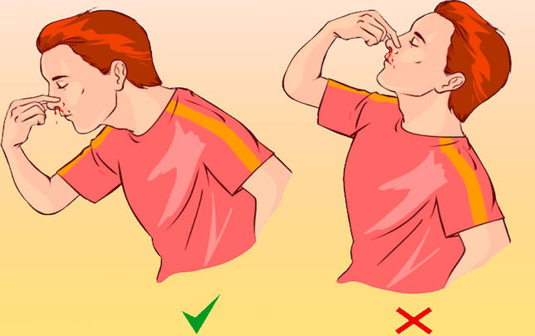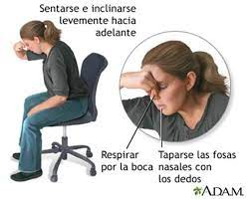

- Comprime la fosa nasal: Utiliza el dedo pulgar e índice para aplicar presión suave y constante en la fosa nasal afectada. Aprieta las alas de la nariz hacia la parte media durante al menos 10-15 minutos. Esto ayudará a comprimir los vasos sanguíneos y detener el sangrado. El área que se debe presionar es la parte blanda de la nariz, no la parte dura. En ocasiones ayuda mucho colocar un algodón completamente envuelto o embebido en vaselina en ambas fosas nasales, y realizar presión en ambas fosas nasales, mientras se llega a urgencias.

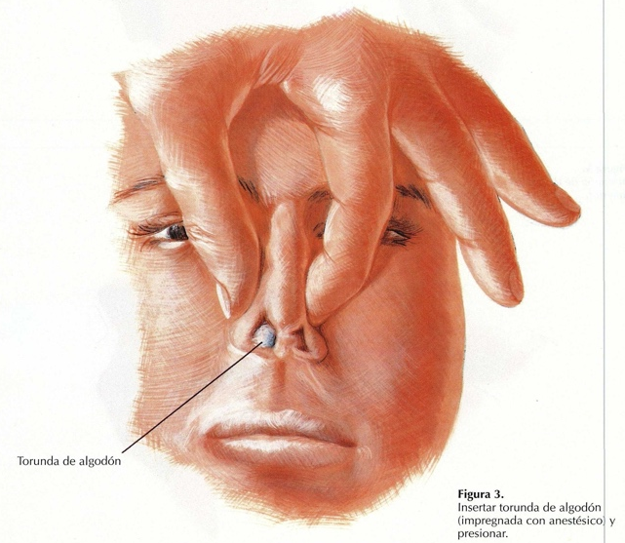

- No inclines la cabeza hacia atrás: Aunque es una práctica común, inclinar la cabeza hacia atrás no es recomendable, ya que puede hacer que la sangre fluya hacia la garganta y se trague, lo que puede causar malestar estomacal o asfixia. Es mejor inclinar la cabeza hacia adelante para permitir que la sangre salga por la nariz.

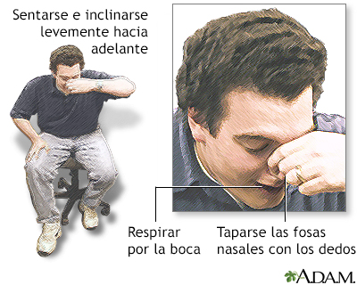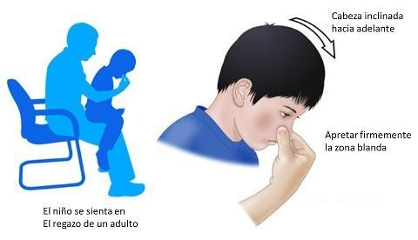

- Respira por la boca: Durante el sangrado nasal, respira por la boca para evitar que la sangre ingrese a las vías respiratorias.

- Aplica compresas frías: Coloca una compresa fría o hielo envuelto en una toalla sobre el puente de la nariz. Esto puede ayudar a contraer los vasos sanguíneos y reducir el flujo sanguíneo, lo que a su vez puede detener el sangrado. Mantén la compresa fría durante 10-15 minutos.

- No soplar la nariz: Evita sonarse la nariz mientras el sangrado no se haya detenido por completo. Soplar la nariz puede eliminar cualquier coágulo que se haya formado y provocar que el sangrado continúe.

- Evita manipular la nariz: Es importante evitar manipular o rascarse la nariz, ya que esto puede empeorar el sangrado o causar más daño en los tejidos nasales.
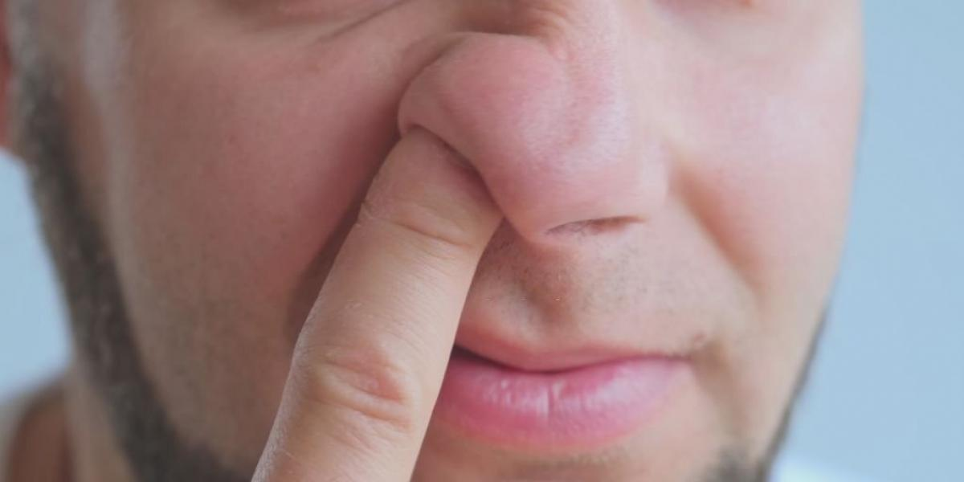

- Si el sangrado no se detiene: Si el sangrado nasal no se detiene después de 20 minutos de presión directa y otras medidas, es recomendable buscar atención médica. En caso de sangrado nasal severo o recurrente, es importante obtener evaluación y tratamiento por parte de un profesional de la salud (otorrinolaringólogo).

No sugerimos que se coloque de manera rutinaria vasoconstrictores en taponamientos nasales o en algodones, a menos que se tenga el conocimiento de que no tiene alta la presión arterial, debido a que estos medicamentos pudieran alterarla y elevarla aún más.

Es importante recordar que cada persona puede responder de manera diferente al tratamiento del sangrado nasal. Si el sangrado es recurrente o grave, se debe buscar atención médica para una evaluación y tratamiento adecuados.

La principal área donde ocurren los sangrados nasales es en la porción anterior de la misma, cercano a la unión de la piel nasal con la mucosa de ésta, son raros los sangrados en la parte posterior de la nariz.

En muchos casos los sangrados de la nariz están relacionados por resequedad de la mucosa (piel que recubre la nariz) y por ser un área con mucha vascularización (confluencia de muchos vasos sanguíneos), es muy fácil que por manipulación sangre, en especial en la noche o madrugada cuando inconscientemente puede uno manipularse la nariz, amanecer con la almohada manchada de sangre o al sonarse la nariz salga moco con sangre. Es más común que en los extremos de la vida, niños y adultos mayores, presenten sangrado nasal, no siendo tan infrecuentes en lugares donde el clima es extremoso, seco, con mucho polvo y poca humedad en el aire. Incluso puede ser favorecido por el uso de minisplits, aires acondicionados, aires lavados, calefacciones, calentones, es decir aditamentos que administren directamente aire con baja humedad y altamente seco, tanto frío como seco.

Por lo cual es de mucha ayuda el que tengamos, si vivimos en un lugar muy seco, el utilizar humidificadores del ambiente, sobre todo por la noche, para que ayude a que el medio ambiente, presente más humedad relativa y sea menos favorecedor de un ambiente seco. Esta práctica ayuda mucho a aminorar tanto la sensación de resequedad nasal, como la formación de costras.



Otra práctica que ayuda mucho es tener una adecuada lubricación nasal adecuada, por medio de los lavados nasales con agua de mar y no menos importante es SIEMPRE tener una adecuada hidratación (tomar bastante agua, por lo menos 2 litros diarios), la cual es de vital importancia.

En ocasiones podemos ayudar también a mantener menos reseca la nariz con aditamentos o dispositivos que puedan traer aloe vera y ácido hialurónico (ejemplo NasoGEL de Neil Med), glicerina o vaselina, esto con el fin, de mantener hidratada y lubricada la nariz por dentro. La pregunta es: ¿Cuántas veces?, la respuesta más fácil y corta sería, las necesarias para mantenerla humectada, el ejemplo sería hacer alusión a que deben ser, por lo menos, las mismas veces que nos administramos o colocamos crema humectante en las manos.

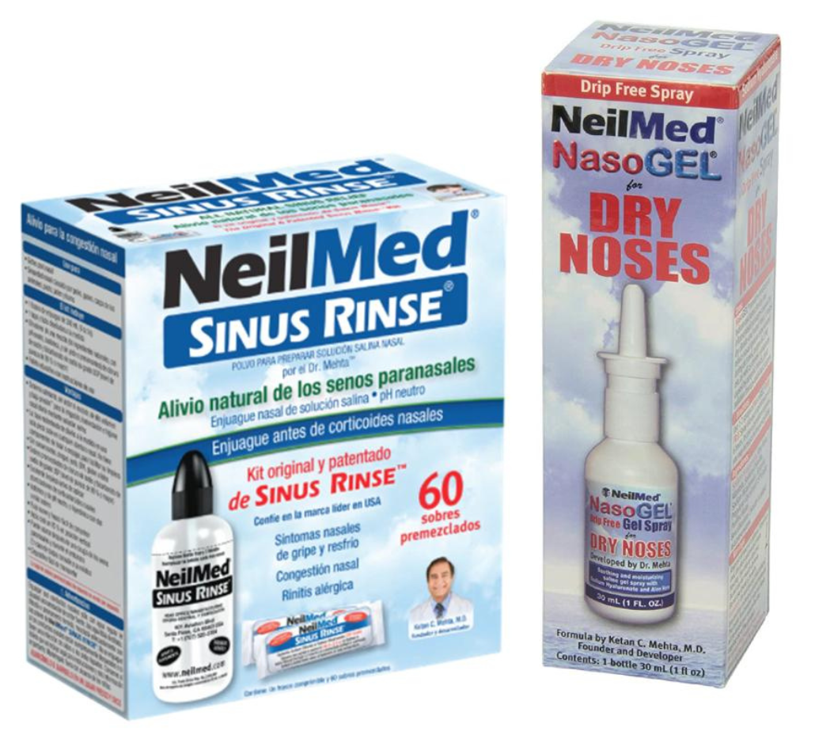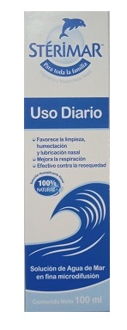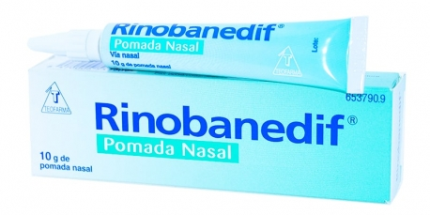

Siempre es recomendable buscar atención médica si la epistaxis es grave o recurrente, o si tienes preocupaciones sobre tu salud en general.

Recuerda que estos consejos son una guía general y es importante seguir las recomendaciones específicas de un profesional de la salud (otorrinolaringólogo) en caso de epistaxis, el cual valorará, cuál será el mejor tratamiento en ese momento para tu sangrado nasal, se pudiera colocar un taponamiento nasal, realizar cauterización del área sangrante o cualquier otro tratamiento que se crea conveniente en ese momento.

QUE TENGA UN EXCELENTE DIA
CUIDAMOS TU SALUD Y REALZAMOS SU BELLEZA



SALVADOR SERGIO CANALES ESTRADA
Otorrinolaringólogo y Cirujano de Cabeza y Cuello
Ced. Prof. 7171287 UACH
Ced. Esp. 9963896 UDEM
Certificado por el Consejo Mexicano de Otorrinolaringología y Cirugía de Cabeza y Cuello
Miembro del Colegio de Otorrinolaringología de Chihuahua
Miembro de la Federación de Colegios de OtorrinolaringologÍa (FESORMEX)
Miembro de la Sociedad Mexicana de Rinología y Cirugía Plástica Facial A. C. (SMRCPF)
Miembro de la Sociedad Española de Cirugía Plástica Facial (SECPF)
Miembro Fundador Sociedad Iberoamericana de Cirugía de Sueño (SIBECS)
Miembro de la Academia Estadounidense de Medicina del Sueño (AASM American Academy of Sleep Medicine)
Diplomado en Rinología, Senos Paranasales y Cirugía Facial (UNAM)
Diplomado en Desórdenes Respiratorios del Dormir, Ronquido y Rinología Aplicada (UANL)
Diplomado en Cirugía Rinofacial (UNAM)
Entrenamiento como Cirujano de Sueño, Cirugía Facial, Cirugía Rino-Facial y Endoscopia de Senos Paranasales

